АУКЦИОННАЯ ДОКУМЕНТАЦИЯ

по проведению аукциона на право заключения договора

на использование нестационарного торгового объекта, находящегося в муниципальной собственности, с правом пользования земельного участка под нестационарным торговым объектом на территории муниципального образования города Тынды

1. Общие положения
   1. Организатор аукциона: Администрация города Тынды в лице сектора по развитию потребительского рынка и ЗПП Управления экономики и муниципального заказа Администрации г. Тынды (далее - Организатор).
   2. Местонахождение Организатора, почтовый адрес: 676282, Амурская область, город Тында, ул. Красная Пресня, 29, Управление экономики.

Адрес электронной почты Организатора: [otdtorg_tynda@mail.ru](mailto:otdtorg_tynda@mail.ru).

Контактное лицо Организатора:

Дандыль Галина Алексеевна – тел. 8(41656)58-419.

* 1. Дата, время, место проведения аукциона:

Аукцион (подведение итогов аукциона) состоится **23.06.2022 в 10:00** по адресу: город Тында, ул. Красная Пресня, 29, актовый зал.

* 1. Предметом аукциона является право на использование нестационарного торгового объекта, находящегося в муниципальной собственности, с заключением договора на размещение нестационарного торгового объекта на территории муниципального образования города Тынды.
  2. Лот аукциона:

|  |  |  |  |  |  |
| --- | --- | --- | --- | --- | --- |
| №  лота | Адресный ориентир  (район, название улицы, № дома) | Вид  объекта, площадь объекта  (кв.м.) | Специализация | Начальная цена предмета аукциона/  (шаг аукциона), руб. | Размер задатка,  руб. |
| 1 | 2 | 3 | 4 | 5 | 6 |
| 68 | г. Тында, ул. Красная Пресня, район здания № 49 | Экспресс-закусочная  (44 кв.м.) | Общественное питание, быстрого обслуживания | 260730,76 (26073,08) | 130365,38 |

Начальная цена по лоту – сумма платы за период размещения нестационарного объекта, установлена на основании отчета об определении рыночной стоимости годовой арендной платы за объект № 527-05/22 от 19.05.2022 года, выполненного оценщиком ООО «Центр оценки» А.В.Моисеенко и в соответствии с Методикой определения платы за размещение нестационарного торгового объекта, утвержденной Постановлением Администрации города Тынды от 27.09.2018 года № 2015 «Об утверждении Положения о размещении нестационарных торговых объектов на территории города Тынды, Положения о проведении аукциона на право заключения договора на размещение нестационарного торгового объекта на территории города Тынды». Период размещения нестационарного объекта составляет 5 лет.

Начальная цена составила - 260730,76 рублей (двести шестьдесят тысяч семьсот тридцать рублей 76 копеек), в том числе:

1. 250000 рублей (двести пятьдесят тысяч рублей) – стоимость арендной платы за нестационарный торговый объект – экспресс-закусочная, общей площадью 44 кв.м, по адресному ориентиру г. Тында, ул. Красная Пресня, район здания № 49;
2. 10730,76 (десять тысяч семьсот тридцать рублей 76 копеек) - оплата за размещение нестационарного торгового объекта - экспресс-закусочной, общей площадью 44 кв.м, по адресному ориентиру г. Тында, ул. Красная Пресня, район здания № 49.
   1. Для участия в аукционе заявитель перечисляет задаток по следующим реквизитам:

Получатель: УФК по Амурской области (Управление муниципального имущества и земельных отношений Администрации г.Тынды, л/с 05233013360)

ИНН 2808002210

КПП 280801001

БИК 011012100

Банк получателя: Отделение Благовещенск (УФК по Амурской области)

Единый казначейский счет 40102810245370000015

р/счет (казначейский счет) 03232643107320002300

ОКТМО 10732000

КБК 0

В назначении платежа указать: целевые средства за участие в аукционе по лоту № _____ (указать номер лота из извещения).

В случае участия заявителя в аукционе по нескольким лотам задаток вносится по каждому лоту отдельно.

Задаток должен поступить на счет не позднее 21.06.2022 г (включительно). Задаток считается внесенным с момента его зачисления на счет Управления муниципального имущества и земельных отношений Администрации г. Тынды (далее – УМИ ЗО).

В течение 5 рабочих дней со дня подведения итогов аукциона задатки возвращаются участникам аукциона (кроме победителя и участника аукциона, сделавшего предпоследнее предложение о цене аукциона).

В течение 5 рабочих дней со дня подписания договора на размещение нестационарного торгового объекта с победителем аукциона задаток возвращается участнику аукциона, сделавшему предпоследнее предложение о цене.

В случае если победитель аукциона и участник аукциона, сделавший предпоследнее предложение о цене аукциона, отказались от подписания протокола аукциона и (или) договора, внесенные ими задатки **не возвращаются.**

Денежные средства, перечисленные в качестве задатков, возвращаются на основании заявления по форме, установленной в приложении № 1 к аукционной документации.

1.7 Хозяйствующий субъект самостоятельно заключает договор энергоснабжения с поставщиком электроэнергии и договор на водоснабжение и водоотведение в соответствии с техническими условиями, предоставленными МУП «Горэлектротеплосеть» и АО «Коммунальные системы БАМа» с поставщиками услуг, согласно приложению № 2 к аукционной документации.

1.8 Определение участников аукциона (допуск к участию в аукционе) состоится **21.06.2022 в 14:00.**

1.9 Аукцион (подведение итогов аукциона) состоится **23.06.2022 в 10:00** по адресу: город Тында, ул. Красная Пресня, 29, актовый зал.

1.10 Заявки на участие в аукционе принимаются Организатором по адресу: 676282, Амурская область, город Тында, ул. Красная Пресня, 29, Управление экономики с **31.05.2022 по 17.06.2022** по рабочим дням с понедельника по четверг с 08:00 до 17:00 (по местному времени, перерыв с 12:00 до 13:00), пятница с 08:00 до 12:00 часов, суббота, воскресенье – выходной.

1.11 Организатор вправе внести изменения в извещение о проведении аукциона. Изменения размещаются Организатором на официальном сайте Администрации города Тынды в сети Интернет не позднее чем за 5 рабочих дней до даты окончания подачи заявок на участие в аукционе

1.12 Организатор вправе отказаться от проведения аукциона не позднее чем за 5 рабочих дней до даты окончания срока подачи заявок на участие в аукционе. Извещение об отказе от проведения аукциона размещается на официальном сайте Администрации города Тынды в сети Интернет. В течение 2 рабочих дней Организатором аукциона направляются соответствующие уведомления всем заявителям и УМИ ЗО. В течение 5 рабочих дней УМИ ЗО возвращает задаток заявителям.

2. Порядок подачи заявок

2.1 К участию в аукционе допускаются индивидуальные предприниматели и юридические лица, не имеющие неисполненную обязанность по уплате налогов, сборов, пеней и штрафов, подлежащих уплате в соответствии с законодательством Российской Федерации, своевременно подавшие заявку и необходимые документы не позднее даты, установленной в извещении.

2.2 Индивидуальные предприниматели и юридические лица подают Организатору заявку на участие по форме, установленной в приложении № 3 к аукционной документации.

Заявка и все прилагаемые к заявке документы должны быть прошиты, страницы пронумерованы, скреплены печатью, заверены подписью руководителя юридического лица или подписью индивидуального предпринимателя.

Копии представленных документов должны быть заверены печатью и подписью руководителя юридического лица или индивидуального предпринимателя.

Любые изменения, дополнения, сокращения при оформлении заявки на участие в аукционе считаются существенным нарушением требований и условий аукционной документации.

При подаче заявки заявитель предъявляет документ, удостоверяющий личность.

2.3 К заявке на участие в аукционе прилагаются:

- копии учредительных документов (для юридических лиц), свидетельства о государственной регистрации, свидетельства о постановке на учет в налоговом органе (для юридических лиц или индивидуальных предпринимателей);

- платежный документ, подтверждающий внесение денежных средств в качестве задатка для участия в аукционе;

- документ, подтверждающий полномочия лица на осуществление действий от имени юридического лица или индивидуального предпринимателя (копия решения о назначении либо об избрании, либо приказ о назначении физического лица на должность, в соответствии с которым такое физическое лицо обладает правом действовать от имени участника аукциона без доверенности). В случае если от имени участника аукциона действует иное лицо, заявка на участие в аукционе должна содержать также доверенность на осуществление действий от имени участника аукциона, заверенную печатью и подписанную руководителем юридического лица, индивидуальным предпринимателем, либо нотариально заверенную копию такой доверенности;

- справка налогового органа об отсутствии задолженности по уплате налогов, сборов и других обязательных платежей в бюджеты бюджетной системы Российской Федерации, полученная не ранее чем за 1 месяц до дня подачи заявки;

- заявление об отсутствии решения о ликвидации заявителя - юридического лица, об отсутствии решения арбитражного суда о признании заявителя - юридического лица, индивидуального предпринимателя банкротом и об открытии конкурсного производства, об отсутствии решения о приостановлении деятельности заявителя в порядке, предусмотренном Кодексом Российской Федерации об административных правонарушениях.

2.4 Один заявитель вправе подать только одну заявку на участие в аукционе по каждому лоту. Если заявитель намерен участвовать в аукционе по нескольким лотам, он подает на каждый лот отдельную заявку.

2.5 Заявка с прилагаемыми к ней документами в день поступления регистрируется Организатором аукциона в журнале регистрации заявок. Организатор аукциона выдает расписку в получении заявки с указанием даты и времени ее получения.

2.6 Заявка на участие в аукционе, поступившая по истечении срока ее приема, указанного в извещении, возвращается в день ее поступления заявителю.

2.7 Заявитель вправе отозвать заявку не позднее, чем за 3 дня до проведения аукциона, сообщив об этом Организатору письменно, при этом денежные средства, внесенные в качестве задатка для участия в аукционе, возвращаются участнику в течение 5 рабочих дней со дня поступления уведомления об отзыве заявки на участие в аукционе.

В уведомлении должна быть указана следующая информация: номер лота, регистрационный номер и дата заявки на участие в аукционе, реквизиты для перечисления задатка.

2.8 Заявитель не допускается к участию в аукционе по следующим основаниям:

1) непредставление, неполное представление определенных пунктом 2.3. аукционной документации необходимых для участия в аукционе документов или наличие в таких документах недостоверных сведений;

2) несоответствие заявки на участие в аукционе требованиям аукционной документации;

3) непоступление задатка на счет, указанный в извещении о проведении аукциона до 21.06.2022 года;

4) наличие задолженности у заявителя перед бюджетами всех уровней;

5) наличие решения о ликвидации заявителя - юридического лица или наличие решения арбитражного суда о признании заявителя - юридического лица, индивидуального предпринимателя банкротом, приостановлении деятельности, а также об открытии конкурсного производства.

Отказ в допуске к участию в аукционе по иным основаниям не допускается.

2.9 Комиссия рассматривает заявки на участие в аукционе на предмет соответствия требованиям, установленным аукционной документацией. Протокол ведется секретарем комиссии и подписывается всеми присутствующими на заседании членами Комиссии в день окончания рассмотрения заявок. Протокол на следующий день размещается Организатором аукциона на официальном сайте Администрации города Тынды в сети «Интернет». Заявителям направляются уведомления о принятом решении не позднее следующего дня после даты оформления протокола.

3. Порядок проведения аукциона

3.1 Комиссия перед началом проведения аукциона регистрирует явившихся на аукцион участников аукциона (их представителей). Регистрация начинается за 30 минут, и завершается не позднее, чем за 5 минут до начала проведения аукциона. При регистрации каждый участник получает себе личную номерную карточку участника. Участник, не прошедший регистрации в установленное время, к участию в аукционе не допускается.

3.2 Аукцион начинается в день, час и в месте, указанном в извещении о проведении аукциона, с объявления председателем комиссии или заместителем председателя комиссии, об открытии аукциона.

3.3 Во время проведения аукциона его участникам запрещается покидать зал проведения аукциона.

3.4 Организатор аукциона ведет аудиозапись процедуры аукциона.

3.5 После открытия аукциона аукционист объявляет правила и порядок проведения аукциона.

3.6 Аукцион по каждому лоту начинается с оглашения аукционистом типа нестационарного торгового объекта, краткой характеристики места его размещения, начальной цены лота, «шага аукциона», а также номера карточек участников аукциона по данному лоту.

«Шаг аукциона» устанавливается в пределах 10 процентов начальной цены. «Шаг аукциона» остается единым на весь период аукциона.

3.7 В процессе аукциона аукционист называет цену, а участники аукциона сообщают о готовности заключить договор на размещение нестационарного торгового объекта по названной цене путем поднятия карточек с соответствующими номерами участников. После объявления начальной цены предмета аукциона аукционист называет участника, который первым поднял карточку с номером участника. Затем аукционист предлагает участникам повысить цену на «шаг аукциона».

3.8 При отсутствии участников, готовых предложить более высокую цену, аукционист повторяет последнюю предложенную цену три раза.

3.9 Аукцион считается оконченным, если после троекратного объявления аукционистом последнего предложения о цене предмета аукциона ни один из участников не поднял карточку. В этом случае аукционист объявляет об окончании проведения аукциона.

Победителем аукциона становится участник, номер карточки которого был назван аукционистом последним.

3.10 После завершения аукциона по каждому лоту аукционист объявляет окончательную цену предмета аукциона и номер участника аукциона, признанного победителем аукциона по каждому лоту.

3.11 Если после троекратного объявления начальной цены лота ни один из участников аукциона не поднял карточку, аукцион по данному лоту признается несостоявшимся.

3.12 Секретарь комиссии по проведению аукциона ведет протокол аукциона, в который заносятся все предложения о цене приобретения права заключения договора с указанием предлагающего лица, результаты аукциона. Протокол составляется в день проведения аукциона и подписывается всеми членами комиссии, победителем аукциона и участником аукциона, сделавшим предпоследнее предложение о цене лота.

3.13 Протокол аукциона, оформленный по итогам проведения аукциона, является основанием для заключения договора на размещение нестационарного торгового объекта с победителем аукциона.

При уклонении победителя от подписания протокола, внесенный им задаток не возвращается, а подлежит зачислению в бюджет города Тынды. Победитель утрачивает право на заключение договора на размещение нестационарного торгового объекта.

3.14 В случае уклонения победителя аукциона от подписания протокола победителем аукциона признается участник, сделавший предпоследнее предложение о цене аукциона. В случае отказа от подписания протокола участника, сделавшего предпоследнее предложение о цене договора, аукцион признается несостоявшимся.

При отказе от подписания протокола, внесенный задаток не возвращается, а подлежит зачислению в бюджет города Тынды. Участник аукциона считается уклонившимся от подписания протокола аукциона и утрачивает право на заключение договора на размещение нестационарного торгового объекта.

3.15 Информация о результатах аукциона размещается Организатором аукциона в течение 3 рабочих дней со дня подписания протокола о результатах аукциона на официальном сайте администрации города Тынды в сети «Интернет».

3.16 Аукцион признается несостоявшимся в случаях, если:

3.16.1 В аукционе участвовало менее двух участников;

3.16.2 На участие в аукционе не подана ни одна заявка, либо если по результатам рассмотрения заявок на участие в аукционе принято решение об отказе в допуске к участию в аукционе всех участников, подавших заявки на участие в аукционе;

3.16.3 Победитель аукциона признан уклонившимся от подписания протокола и за этим последовал отказ от подписания протокола аукциона участником, сделавшим предпоследнее предложение о цене аукциона.

3.17 В случае признания аукциона несостоявшимся в день проведения аукциона оформляется соответствующий протокол и подписывается всеми присутствующими на заседании членами Комиссии.

3.18 В случае признания аукциона несостоявшимся по причине, указанной в пункте 3.16.1, договор на размещение нестационарного торгового объекта по начальной цене аукциона заключается с единственным участником аукциона.

3.19 В случае если аукцион признан несостоявшимся по причине, указанной в пункте 3.16.2, организатор аукциона обязан в течение 5 рабочих дней со дня подписания протокола об этом возвратить внесенные участниками несостоявшегося аукциона задатки.

3.20 Задатки на участие в состоявшемся аукционе возвращаются участникам аукциона (кроме победителя и участника аукциона, сделавшего предпоследнее предложение о цене аукциона) в течение 5 рабочих дней со дня подписания протокола о результатах аукциона.

Организатор аукциона в течение 5 рабочих дней со дня подписания договора на право размещения нестационарного торгового объекта с победителем аукциона возвращает внесенные в качестве задатка денежные средства участнику аукциона, сделавшему предпоследнее предложение о цене договора.

3.21 Для возврата денежных средств, перечисленных в качестве задатка, участник в день проведения аукциона подает заявление по форме, установленной в приложении № 3 к аукционной документации.

4. Порядок заключения договора

4.1 Договор на размещение нестационарного торгового объекта, согласно приложению № 4, готовится Управлением муниципального имущества и земельных отношений Администрации г.Тынды и в течение 10 рабочих дней после подписания протокола аукциона в назначенное время и месте подписывается с победителем аукциона или единственным участником аукциона.

4.2 При заключении договора на право размещения нестационарного торгового объекта с победителем аукциона или участником аукциона, сделавшим предпоследнее предложение о цене аукциона, сумма внесенного ими задатка засчитывается в счет исполнения обязательств по заключенному договору и не возвращается участнику аукциона.

4.3 В случае если победитель аукциона и участник аукциона, сделавший предпоследнее предложение о цене аукциона, отказались от подписания договора, победитель аукциона и участник аукциона, сделавший предпоследнее предложение о цене аукциона, признаются уклонившимися от заключения договора, и денежные средства, внесенные ими в качестве задатка, не возвращаются.

Приложение № 1

к аукционной документации по проведению аукциона на право заключения договора на использование нестационарного торгового объекта, находящегося в муниципальной собственности, с правом пользования земельного участка под нестационарным торговым объектом на территории муниципального образования города Тынды

Начальнику Управления муниципального имущества и земельных отношений

М.В.Мирко

от ___________________________________

фамилия, имя и (при наличии) отчество, место жительства заявителя

_________________________________________________________

и реквизиты документа, удостоверяющего его личность (для индивидуального предпринимателя) ______________________________________________

______________________________________________

наименование, место нахождения юридического лица, а также гос регистрационный номер записи о __________________________________________________________

государственной регистрации юридического лица в едином государственном реестре юридических лиц

________________________________________________________________________________________

идентификационный номер налогоплательщика

почтовый адрес и (или) адрес электронной почты _____________________________________________

телефон_______________________________________________

ЗАЯВЛЕНИЕ

Прошу перечислить денежные средства, внесенные в качестве задатка для участия в аукционе по лоту № _________________, на следующие реквизиты:

|  |  |
| --- | --- |
| Получатель |  |
| ИНН |  |
| КПП (для юридических лиц) |  |
| р/с |  |
| Наименование банка |  |
| БИК |  |
| к/с банка |  |

Подписывая настоящее заявление, я бессрочно даю согласие на обработку (сбор, систематизацию, накопление, хранение, уточнение, использование, распространение) администрацией города Тынды Амурской области своих персональных данных, указанных в настоящем заявлении, для целей размещения в системе электронного делопроизводства и документооборота.

Дата Подпись

Приложение № 2

к аукционной документации по проведению аукциона на право заключения договора на использование нестационарного торгового объекта, находящегося в муниципальной собственности, с правом пользования земельного участка под нестационарным торговым объектом на территории муниципального образования города Тынды

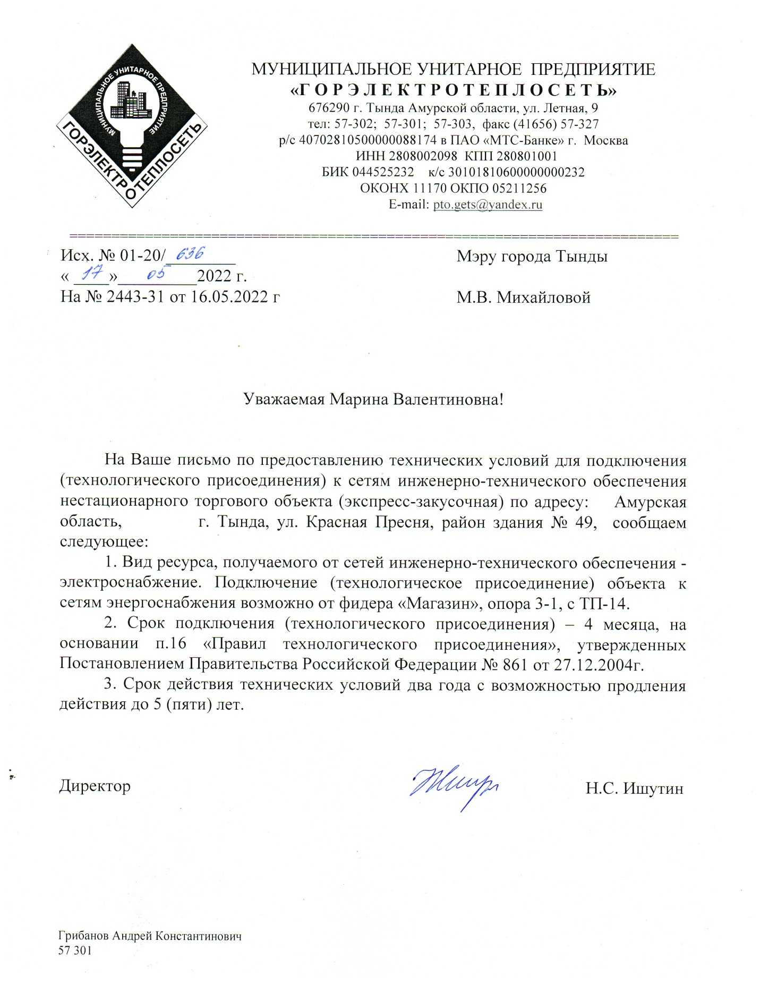

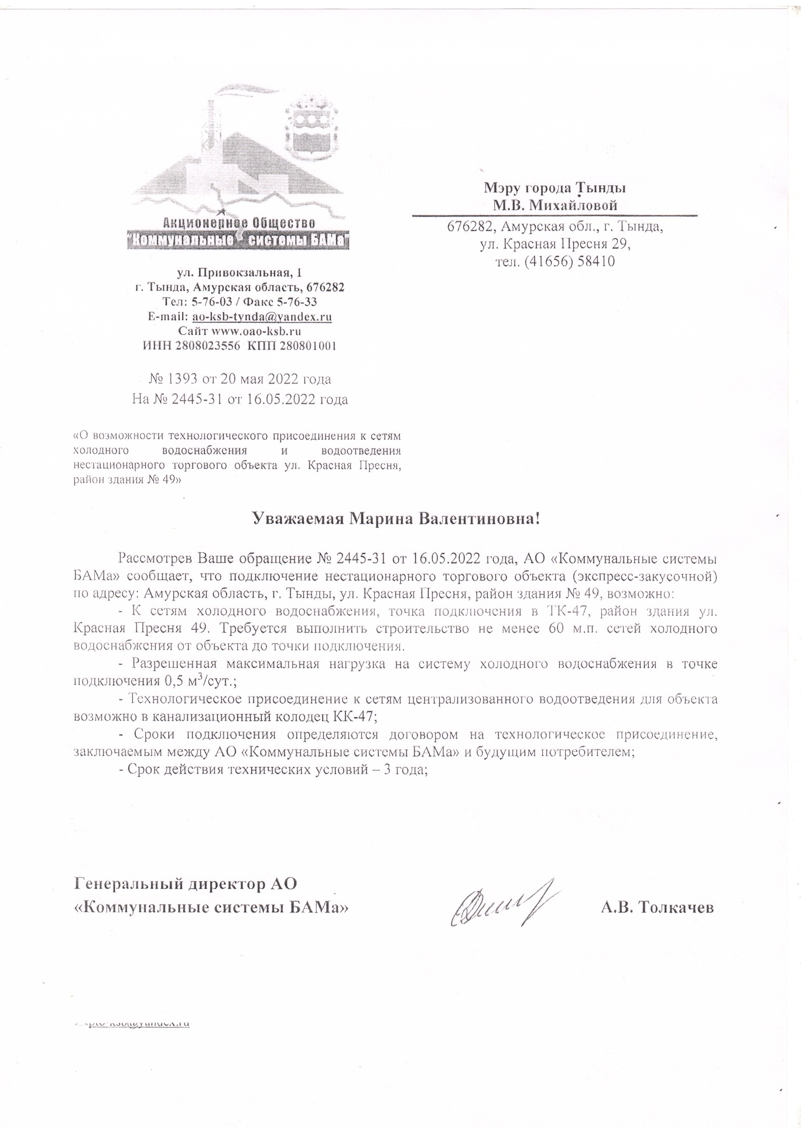

Приложение № 3

к аукционной документации по проведению аукциона на право заключения договора на использование нестационарного торгового объекта, находящегося в муниципальной собственности, с правом пользования земельного участка под нестационарным торговым объектом на территории муниципального образования города Тынды

Председателю комиссии по размещению нестационарных торговых объектов на территории города Тынды и на проведение аукциона на право заключения договора на размещение нестационарного торгового объекта на территории города Тынды

М.В.Михайловой

ЗАЯВКА

на участие в аукционе на право заключения договора на использование нестационарного торгового объекта, находящегося в муниципальной собственности, с правом пользования земельного участка под нестационарным торговым объектом на территории муниципального образования города Тынды

__________________________________________________________________

(наименование хозяйствующего субъекта, Ф.И.О. руководителя, ИНН)

__________________________________________________________________

__________________________________________________________________

изучив извещение о проведении аукциона на право заключения договора на размещение нестационарного торгового объекта на территории муниципального образования города Тынды, аукционную документацию, примерный договор на размещение нестационарного объекта, заявляет о своем намерении участвовать в аукционе на право заключения договора на размещение нестационарного торгового объекта на территории муниципального образования города Тынды.

Номер лота ___________________________________________________________________

Адресный ориентир ____________________________________________________________

Тип объекта __________________________________________________________________

Специализация ________________________________________________________________

Площадь объекта _____________________________________________________________

Период размещения ___________________________________________________________

1. В случае признания победителем аукциона обязуюсь подписать протокол о результатах аукциона.
2. В случае признания победителем аукциона обязуюсь подписать договор на размещение нестационарного торгового объекта в редакции, представленной в аукционной документации, не позднее 10 дней после подписания протокола об итогах аукциона, и осуществлять деятельность в соответствии с условиями договора.

Настоящей заявкой подтверждаю, что являюсь юридическим лицом или индивидуальным предпринимателем в соответствии с требованиями действующего законодательства и подтверждаю свое согласие на проведение Организатором аукциона проверки данного факта.

1. Уведомлен, что в случае признания победителем аукциона и отказа от подписания протокола о результатах аукциона, договора на размещение нестационарного торгового объекта, внесенный задаток не возвращается.
2. Сообщаю, что для оперативного уведомления по вопросам организационного характера и взаимодействия с Организатором аукциона уполномочен

_____________________________________________________________________________

(Ф.И.О., телефон работника организации (ИП) – заявителя на участие в аукционе)

Все сведения о проведении аукциона прошу сообщать уполномоченному лицу.

1. Реквизиты заявителя:

_____________________________________________________________________________

(почтовый адрес)

_____________________________________________________________________________

Телефон _____________________________________________________________________

Факс _______________________________, е-mail __________________________________

Паспортные данные: __________________________________________________________

____________________________________________________________________________

Банковские реквизиты:

|  |  |
| --- | --- |
| Получатель |  |
| ИНН |  |
| КПП (для юридических лиц) |  |
| р/с |  |
| Наименование банка |  |
| БИК |  |
| к/с банка |  |

1. Корреспонденцию в адрес заявителя просим направлять по адресу:

__________________________________________________________________________________________________________________________________________________________

Прошито: ___________ листов.

Подпись руководителя: ___________________________

(Ф.И.О.)

МП

Подписывая настоящую заявку, я бессрочно даю согласие на обработку (сбор, систематизацию, накопление, хранение, уточнение, использование, распространение) администрацией города Тынды Амурской области своих персональных данных, указанных в настоящем заявлении, для целей размещения в системе электронного делопроизводства и документооборота.

Приложение

к заявке на участие в аукционе по проведению аукциона на право заключения договора на использование нестационарного торгового объекта, находящегося в муниципальной собственности, с правом пользования земельного участка под нестационарным торговым объектом на территории муниципального образования города Тынды

Опись документов, представляемых заявителем на участие в аукционе

на право заключения договора на использование нестационарного торгового объекта, находящегося в муниципальной собственности, с правом пользования земельного участка под нестационарным торговым объектом на территории муниципального образования города Тынды

__________________________________________________________________

(наименование хозяйствующего субъекта)

Номер лота ___________________________________________________________________

Адресный ориентир ____________________________________________________________

Тип объекта __________________________________________________________________

Специализация ________________________________________________________________

К заявке на участие в аукционе прилагаются следующие документы:

|  |  |  |
| --- | --- | --- |
| № п/п | Наименование | Номер листа |
|  |  |  |
|  |  |  |
|  |  |  |
|  |  |  |
|  |  |  |
|  |  |  |
|  |  |  |
|  |  |  |
|  |  |  |
|  |  |  |
|  |  |  |
|  |  |  |
|  |  |  |
|  |  |  |
|  |  |  |
|  |  |  |
|  |  |  |
|  |  |  |
|  |  |  |
|  |  |  |

Подпись руководителя: ___________________________

(Ф.И.О.)

МП

Приложение № 4

к аукционной документации по проведению аукциона на право заключения договора на использование нестационарного торгового объекта, находящегося в муниципальной собственности, с правом пользования земельного участка под нестационарным торговым объектом на территории муниципального образования города Тынды

ДОГОВОР № _____

на использование нестационарного торгового объекта, находящегося в муниципальной собственности, с правом пользования земельного участка под нестационарным торговым объектом на территории муниципального образования города Тынды

_____________г. г.Тында, Амурской области

Управление муниципального имущества и земельных отношений Администрации города Тынды в лице начальника Управления муниципальным имуществом и земельных отношений Администрации г.Тынды Мирко Марины Васильевны, действующего на основании прав по должности и Положения об Управлении, утвержденного Решением Тындинской городской Думы №55-Р-ТГД-VII от 13.12.2018г., и распоряжения Администрации города Тынды № 134/4-к от 04.05.2022 г., именуемый в дальнейшем Арендодатель, с одной стороны, и ________________________________, именуемый в дальнейшем Арендатор, в лице ________________________,действующий на основании ______________________________________г. с другой стороны, заключили настоящий договор о нижеследующем:

I. ПРЕДМЕТ ДОГОВОРА

1.1.Арендодатель обязуется передать по настоящему договору, а Арендатор принять во временное, возвратное пользование нестационарный торговый Имущество Экспресс-закусочная, площадью 44,0 кв.м., расположенное по адресу: (далее Имущество) для осуществления предпринимательской деятельности (Общественное питание, быстрого обслуживания).

1.2. Арендодатель передает, а Арендатор принимает в аренду Имущество в состоянии, соответствующем условиям Договора и назначению Имущества. Передача Имущества осуществляется на основании акта приема - передачи, который составляется при подписании Договора, в трех экземплярах и является неотъемлемой частью настоящего Договора.

Арендодатель не отвечает за недостатки Имущества, которые были им оговорены при заключении Договора или были заранее известны Арендатору либо должны были быть обнаружены Арендатором во время осмотра Имущества, или при заключении Договора или передаче Имущества в аренду.

Уклонение Арендатора от подписания акта приема-передачи рассматривается, как отказ Арендатора принять Имущество. В этом случае Договор подлежит расторжению.

Одновременно с передачей указанного Имущества в аренду, передается право пользования земельным участком земель населенных пунктов, который занят вышеуказанным Имуществом пропорционально занимаемой площади и необходим для его использования

1.3. Арендатор вправе сдавать указанное муниципальное Имущество или часть его в субаренду юридическому или физическому лицу только с письменного согласия Арендодателя, в соответствии со ст. 17.1. Федерального закона от 26.07.2006 года №135-ФЗ «О защите конкуренции», положением «О порядке регулирования арендных отношений, предметом которых являются Имущество муниципальной собственности г. Тынды» принятым решением Тындинской городской Думы от 30.06.2008 № 393.

II. СРОК ДЕЙСТВИЯ ДОГОВОРА

2.1. Срок действия договора аренды муниципального Имущества устанавливается с ___06.2022 г. по ___06.2027г.

III. ОБЯЗАННОСТИ СТОРОН

3.1. **Арендодатель обязан:**

3.1.1. Передать Арендатору Имущество по акту приема - передачи.

3.1.2. Своевременно уведомлять арендатора о пересмотре и перерасчете размера арендной платы посредством письменного уведомления, содержащего новый расчет арендной платы.

3.1.3. Осуществлять капитальный ремонт Имущества в соответствии с действующим законодательством.

3.1.4. После подписания Договора предоставить Договор на государственную регистрацию в установленном действующим законодательством порядке. После проведения государственной регистрации Договора, один экземпляр Договора с отметкой о регистрации направить Арендатору.

3.2. **Арендатор обязан:**

3.2.1. Использовать (эксплуатировать) Имущество в соответствии с условиями договора.

3.2.2. Своевременно вносить арендную плату.

3.2.3. После подписания настоящего Договора в 10-дневный срок заключить в обязательном порядке договоры на эксплуатационные, коммунальные и необходимые административно-хозяйственные услуги, производить оплату в порядке и на условиях, предусмотренных в заключенных договорах.

3.2.4. Содержать Имущество в удовлетворительном техническом и санитарном состоянии, с учетом нормального износа, а также самостоятельно, за свой счет принимать все необходимые меры для обеспечения функционирования, сохранности и технического состояния внутреннего инженерного оборудования, включая системы: вентиляции, электроснабжения, водоснабжения, канализации и др., находящиеся в арендуемом помещении.

3.2.5. Нести расходы по содержанию Имущества, оплачивать коммунальные и административно-хозяйственные услуги.

3.2.6. Содержать Имущество в чистоте и порядке, устранять повреждения на вывесках и конструктивных элементах. Обеспечить освещение Имущества и прилегающей территории в ночное время суток. По предложению Управления размещать на Имуществе праздничные и организационные баннеры.

Участвовать в наведении санитарного порядка и благоустройства прилегающей к нестационарному торговому Объекту территории.

Обеспечить уборку прилегающей к Имуществу территории в соответствии с Правилами благоустройства территории города Тынды.

3.2.7. Производить за свой счет текущий ремонт Имущества.

Неотделимые улучшения Имущества производятся Арендатором после письменного уведомления Арендодателя, и по истечении срока Договора, а также при досрочном его прекращении по любым основаниям, эти улучшения являются собственностью Арендодателя. При этом возмещение стоимости этих улучшений Арендатору не производится.

3.2.8. По истечении срока Договора, а также при досрочном его прекращении, передать Арендодателю все произведенные неотделимые улучшения Имущества, а также осуществить все платежи, предусмотренные Договором.

3.2.9. Обеспечить охрану арендуемого Имущества с целью недопущения пожара и порчи Имущества. В случаях таковых арендатор возмещает убытки, вызванные порчей Имущества.

3.2.10. Если в результате действий Арендатора или непринятия им необходимых и своевременных мер, состояние Имущества ухудшится, либо придет в аварийное состояние, то Арендатор восстанавливает его своими силами, за счет своих средств или возмещает в полном объеме ущерб, нанесенный Арендодателю, в установленном законом порядке.

3.2.11. Не менее чем за два месяца письменно уведомить Арендодателя о предстоящем освобождении Имущества как в связи с окончанием срока Договора, так и при досрочном освобождении.

3.2.12. В 10-тидневный срок уведомлять Арендодателя об изменении статуса, реквизитов, юридического адреса. Неисполнение Арендатором настоящего пункта лишает его права ссылаться на то, что предусмотренные Договором уведомления, не были произведены надлежащим образом.

3.2.13. Соблюдать правила пожарной безопасности.

3.2.14. По истечении срока Договора, при досрочном его расторжении, а также при отказе Арендодателя от Договора, передать Арендодателю Имущество в 3-хдневный срок после прекращения действия Договора.

Арендатор обязан вернуть Арендодателю при прекращении договора Имущество в удовлетворительном состоянии, с учетом нормального износа.

Возврат Имущества в неудовлетворительном состоянии отражается в акте приема - передачи. Ущерб определяется на основании отчета независимого оценщика в соответствии с действующим законодательством. Арендатор обязан возместить причиненный ущерб.

3.2.15. В 3-хдневный срок освободить Имущество в связи с его повреждением в результате пожара и иной порчи, аварийным состоянием конструкций здания (строения, сооружения или его части), в котором находится Имущество, постановкой здания (строения, сооружения) на капитальный ремонт или его сносом по градостроительным причинам (основаниям).

IV. ПЛАТЕЖИ И РАСЧЕТЫ

4.1. Согласно протоколу аукционной комиссии № ___ от _____.06.2022г. за арендуемое имущество с ___.06.2022г. по ___.06.2027г. устанавливается арендная плата _________руб. (1 кв.м. - _____ руб.) в месяц без НДС* и перечисляется Арендатором на расчетный счет Арендодателя ежемесячно авансом до 1 числа месяца аренды, платежным поручением. Основанием для уплаты арендных платежей является настоящий договор.

Днем уплаты арендных платежей считается день зачисления платежа на расчетный счет Арендодателя.

Банковские реквизиты для перечисления арендной платы и пени:

Получатель: Управление федерального казначейства по Амурской области (Управление муниципального имущества и земельных отношений Администрации города Тынды) лицевой счет 04233013360

ИНН: 2808002210, КПП 280801001

Банк получателя: Отделение Благовещенск Банка России//УФК по Амурской области г. Благовещенск.

БИК 041012001

Единый казначейский счет: 40102810245370000015

р/счет (казначейский счет) 03100643000000012300

ОКТМО: 10732000

КБК 003111050074040000120

КБК пени 00311607090040000140

4.2. Налог на добавленную стоимость {НДС} исчисляется и перечисляется Арендатором (субъектами малого и среднего предпринимательства) самостоятельно в сроки, установленные Налоговым Кодексом Российской Федерации.

*Для физических лиц, применяющих специальный налоговый режим «Налог на профессиональный доход» размер арендной платы устанавливается с учетом НДС, который в последующем исчисляется и перечисляется Арендодателем.

V. ОТВЕТСТВЕННОСТЬ СТОРОН

5.1. За каждый день просрочки платежа арендной платы Арендодатель взыскивает пеню с Арендатора в размере 0,05 % от неуплаченной суммы.

5.2. Уплата пени и возмещение убытков не освобождают Арендатора от исполнения обязательств по Договору.

5.3. Ответственность сторон за нарушение обязательств по Договору при действии обстоятельств непреодолимой силы регулируется гражданским законодательством РФ.

VI. ПОРЯДОК ИЗМЕНЕНИЯ, РАСТОРЖЕНИЯ,

ПРЕКРАЩЕНИЯ ДОГОВОРА

6.1. Стороны вправе досрочно расторгнуть по взаимному согласию Договор, предупредив об этом другую сторону письменно не менее чем за 2 месяца до расторжения Договора, коммунальные службы письменно не менее чем за 30 дней до расторжения Договора.

6.2. После письменного уведомления со стороны Арендодателя, договор может быть досрочно расторгнут в одностороннем порядке в случаях:

- при использовании Имуществоа аренды не по целевому назначению;

- при невнесении арендной платы или начисленной пени более чем за два месяца;

- в других случаях, предусмотренных законодательством РФ.

Датой досрочного расторжения договора считается дата получения уведомления Арендатором.

В случае неполучения или отказа в получении уведомления Арендатором, составляется соответствующий акт в присутствии уполномоченной комиссии. В этом случае датой досрочного расторжения договора считается дата подписания соответствующего акта комиссией.

6.3. В случае ликвидации, прекращения деятельности, смерти Арендатора Договор считается расторгнутым.

VII. ЗАКЛЮЧИТЕЛЬНЫЕ ПОЛОЖЕНИЯ

7.1. Арендодатель имеет право произвести инвентаризацию муниципального Имущества. В случае изменения арендованной площади по результатам технической инвентаризации Арендодателем вносятся изменения в договор аренды, путем заключения дополнительного соглашения в течение трех месяцев.

7.2. Настоящий договор, любые изменения и дополнения к нему, за исключением соглашений об изменении арендной платы, подлежат государственной регистрации в органах, осуществляющих государственную регистрацию прав на недвижимое имущество и сделок с ним.

7.3. Если какое-либо из условий настоящего договора в связи с изменениями законодательства становится недействительным, но это не затрагивает остальных положений, стороны договариваются о замене недействительного положения, позволяющим достичь сходного экономического результата.

7.4. В случае реорганизации юридического лица, являющегося стороной договора, все его права и обязанности, вытекающие из договора, переходят к его правопреемнику.

7.5. В случаях, не предусмотренных настоящим договором, применяются правила, установленные Гражданским законодательством, действующим на территории Российской Федерации.

7.6. Все возникшие споры Стороны решают путем переговоров, или, при не достижении согласия, в арбитражном суде Амурской области.

7.7. Следующие приложения являются неотъемлемой частью настоящего договора:

1) Приложение №1 Акт приема-передачи муниципального Имущества в аренду.

2) Копия протокола.

3) Экспликация поэтажного плана.

VIII. ЮРИДИЧЕСКИЕ АДРЕСА И

БАНКОВСКИЕ РЕКВИЗИТЫ СТОРОН

8.1. Договор исполнен в трех экземплярах, имеющих одинаковую юридическую силу, один из которых находится у Арендодателя, второй у Арендатора, третий в органах, осуществляющих государственную регистрацию прав на недвижимое имущество и сделок с ним.

8.2. По вопросам, связанным с выполнением обязательств по настоящему договору, ответственными представителями от Арендодателя и Арендатора являются лица, надлежаще уполномоченные в соответствии с действующим законодательством.

8.3. Адреса сторон:

|  |  |
| --- | --- |
| Арендодатель:  Управление муниципальным имуществом и земельных отношений Администрации г.Тынды  Адрес: 676282 г.Тында, ул. Красная Пресня, 29  Дата гос. регистрации 12.01.1998  Телефон: 58-469  ИНН 2808002210  КПП 280801001  БИК 011012100  ОКТМО 10732000  ОКВЭД 84.11.32  e-mail: kumi_tynda@mail.ru | Арендатор:  ___________________________  адрес: _____________________  тел. / факс: _________________  Паспортные данные:  серия и номер  Когда и кем выдан  код подразделения  место рождения:  дата рождения:  ИНН: |

IX. ПОДПИСИ СТОРОН

|  |  |
| --- | --- |
| Арендодатель:  Начальник  Управления муниципального  Имущества и земельных отношений  Администрации города Тынды  _________________________М.П._______________________ | Арендатор:  _______________________  __________________________М.П. |

Договор составила ___________